Erforderliche Daten zur Freischaltung von iPads im pädagogischen Netz herausfinden
Problem
Die Landesgeräte kommen bislang ohne Daten zur Einbindung in pädagogische Netze, sondern lediglich mit einem Lieferschein, dessen Inhalt nicht sinnvoll verarbeitbar ist. Der Serienummer ist dabei ein „S“ vorangestellt, auch die Daten auf dem Gerätebarcode enthalten dieses vorangestellte Zeichen. Erforderlich wäre aber mindestens:
- die Seriennummer
- die MAC-Adresse
Diese Daten können über den Schoolmanager (ASM, https://school.apple.com) ermittelt und von dort als csv-Datei exportiert werden. Dazu ist die Bestellnummer der Lieferung erforderlich, die aber momentan auch nicht auf dem Lieferschein ersichtlich ist. Sie lässt sich aber im ASM leicht ermittelt:
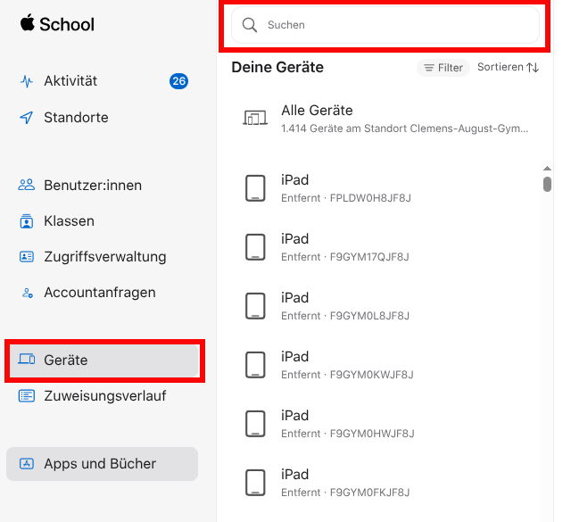
Schritt 1:
Klicken Sie im ASM auf Geräte und geben Sie im Suchfeld eine beliebige Seriennummer vom Lieferschein ohnen führendes „S“ ein:
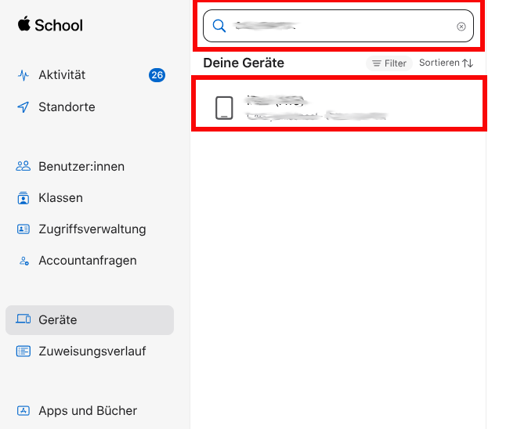
Schritt 2:
Klicken Sie nach Eingabe der Seriennummer auf das angezeigte Gerät:
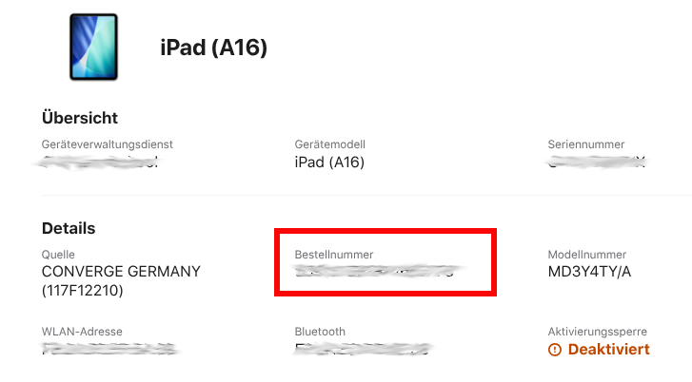
Schritt 3:
Kopieren oder notieren Sie sich nun 5-6 Ziffern der im ASM erfassten Bestellnummer.
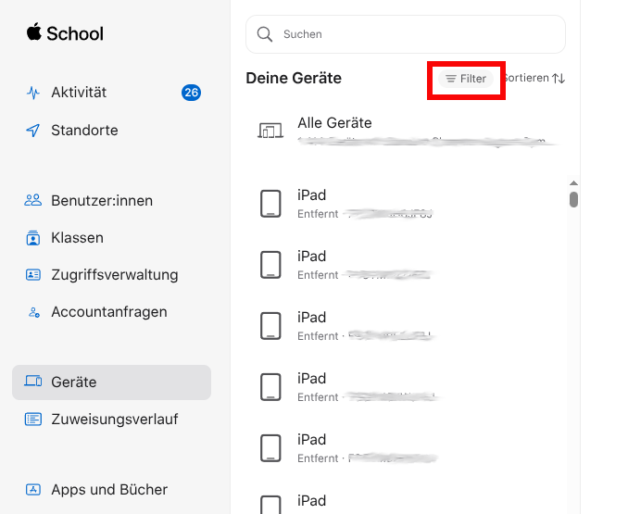
Schritt 4:
Erstellen Sie nun einen Filter, um alle Geräte mit dieser Bestellnummer zu selektieren:
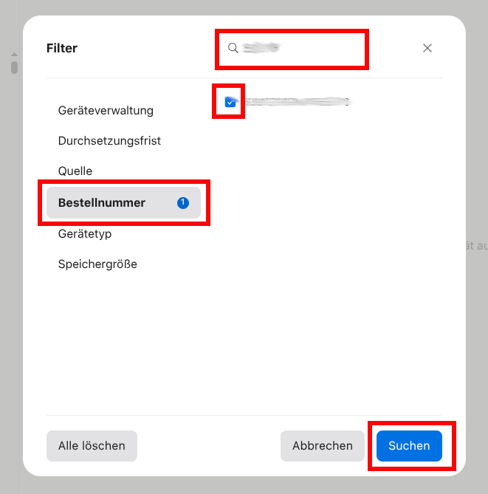
Schritt 5:
Wählen Sie Bestellnummer, geben sie oben hinter der Lupe die 5-6 Ziffern aus Schritt 3 ein, setzen Sie den Haken vor der gefundenen Bestellnummer und klicken dann auf „suchen“:
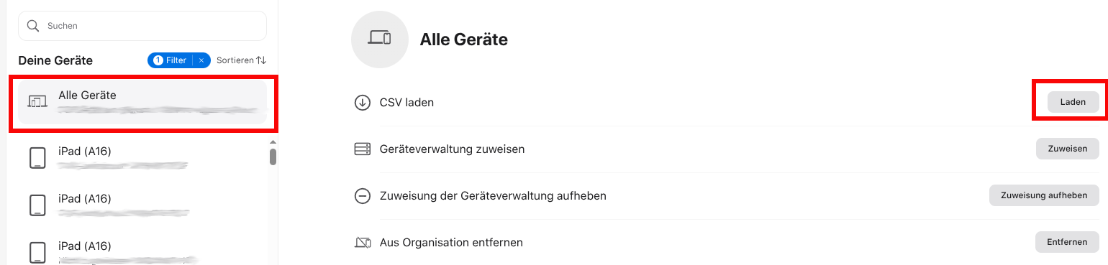
Schritt 6:
Klicken Sie links auf „Alle Geräte“ und danach links oben auf „Laden“. Sie erhalten eine CSV-Liste zur Weiterverarbeitung mit beliebigen Programmen, welche zu jeden Gerät alle hinterlegten Informationen enthält (MAC-Adresse, Seriennummer usw.).

